***Министерство образования Республики Беларусь***

***Учреждение Образования***

***«Брестский Государственный Технический Университет»***

***Кафедра ИИТ***

**Лабораторная работа №5**

**По дисциплине БиБД за VI семестр**

**Тема: «Создание и заполнение БД эталонными данными»**

**Выполнил:**

Студент 3-го курса

Группы АС-59

Абоимов И.В.

**Проверил:**

Савонюк В.А.

Брест 2023

Цель работы: формирование знаний и умений по созданию базы данных (БД) и заполнению БД эталонными данными

**Ход работы**

Используемая СУБД: postgreSQL.

Таблица БД списка бригад (SB):

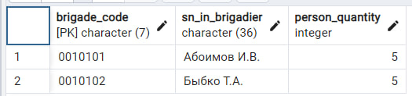

Структура:

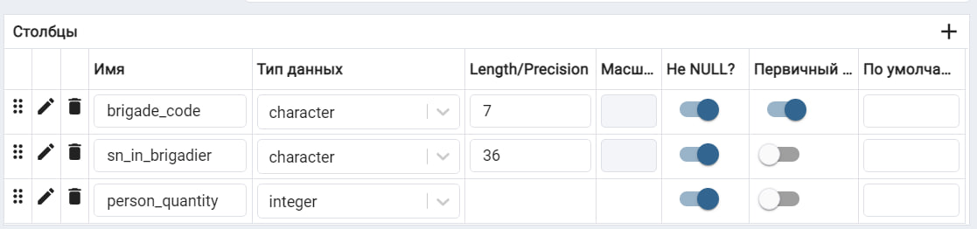

Таблица БД положения по премированию (PP):

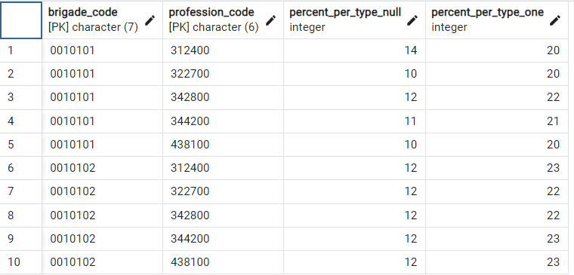

Структура:

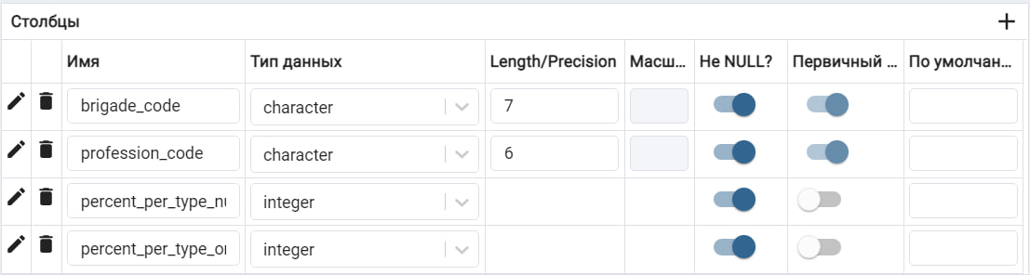

Таблица БД списка сотрудников бригады (SSB):

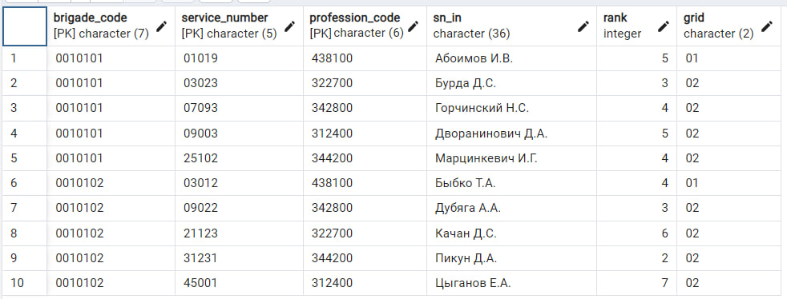

Структура:

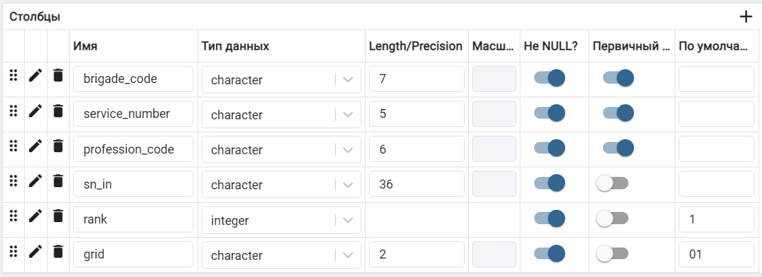

Таблица БД списка разрядов (SR):

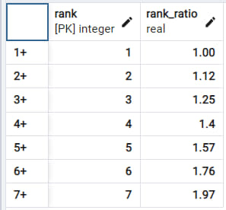

Структура:

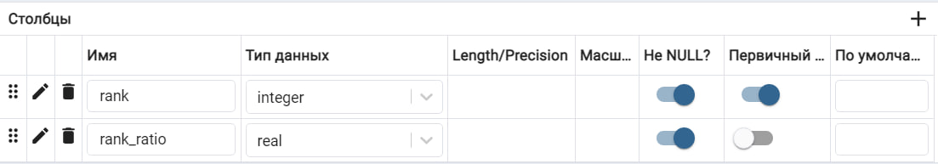

Таблица БД списка сеток (SS):

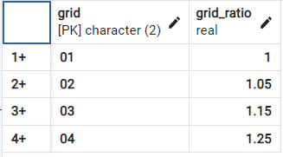

Структура:

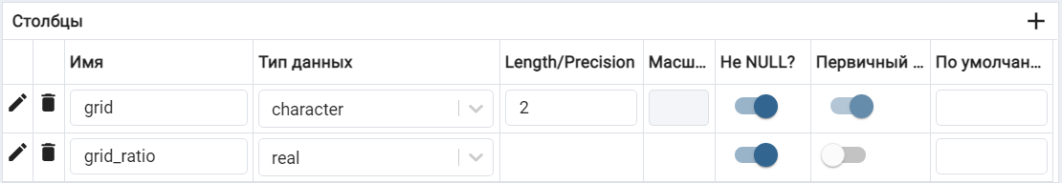

Таблица БД наряда на сдельную работу (NSR):



Структура:

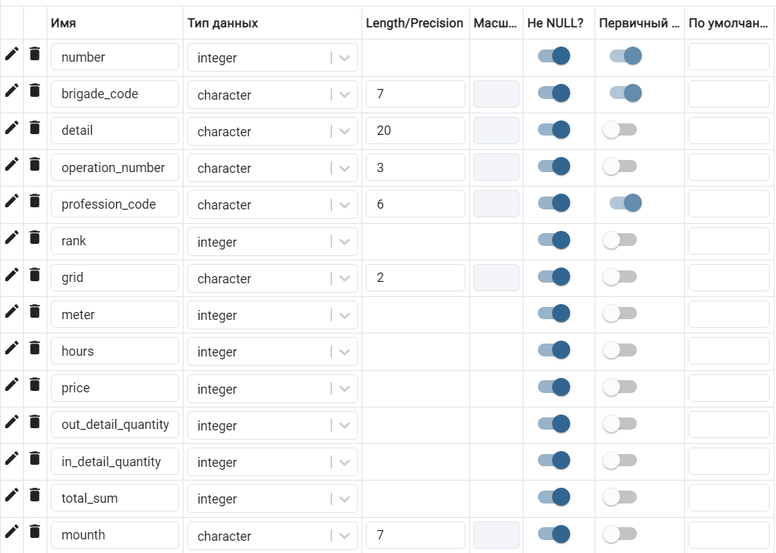

Таблица БД протокола совета бригад (PSB):

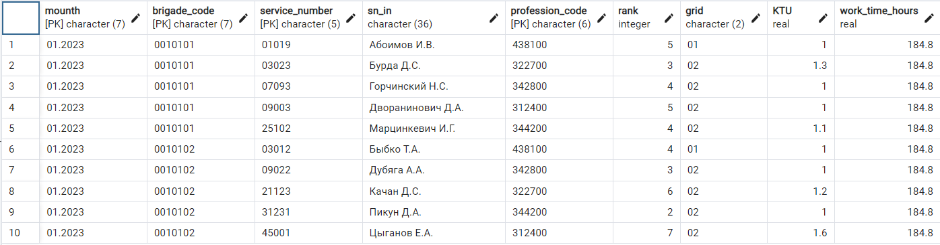

Структура:

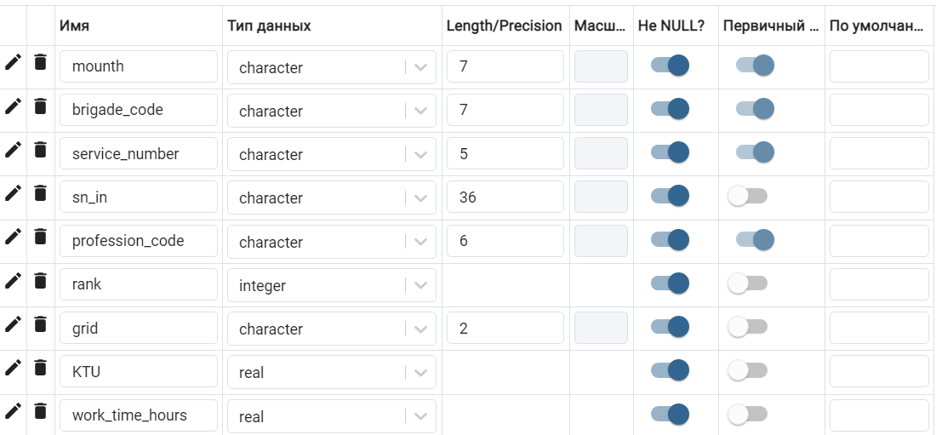

Таблица БД табеля учёта фактически отработанного времени (TFOW)

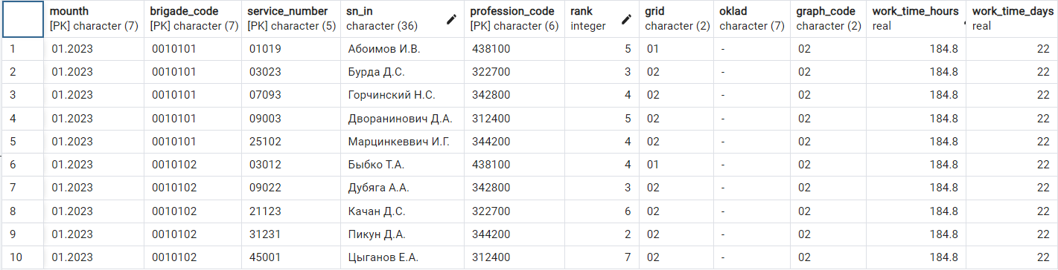

Структура:

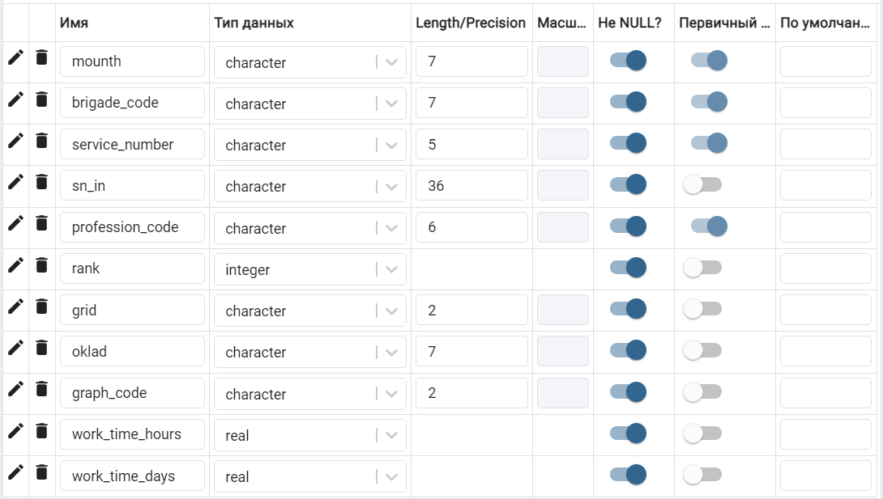

Вывод: в ходе лабораторной работы я сформировал знания и умения по созданию базы данных (БД) и заполнению БД эталонными данными.